Online skype - distanční výuka 08. 04. 2020
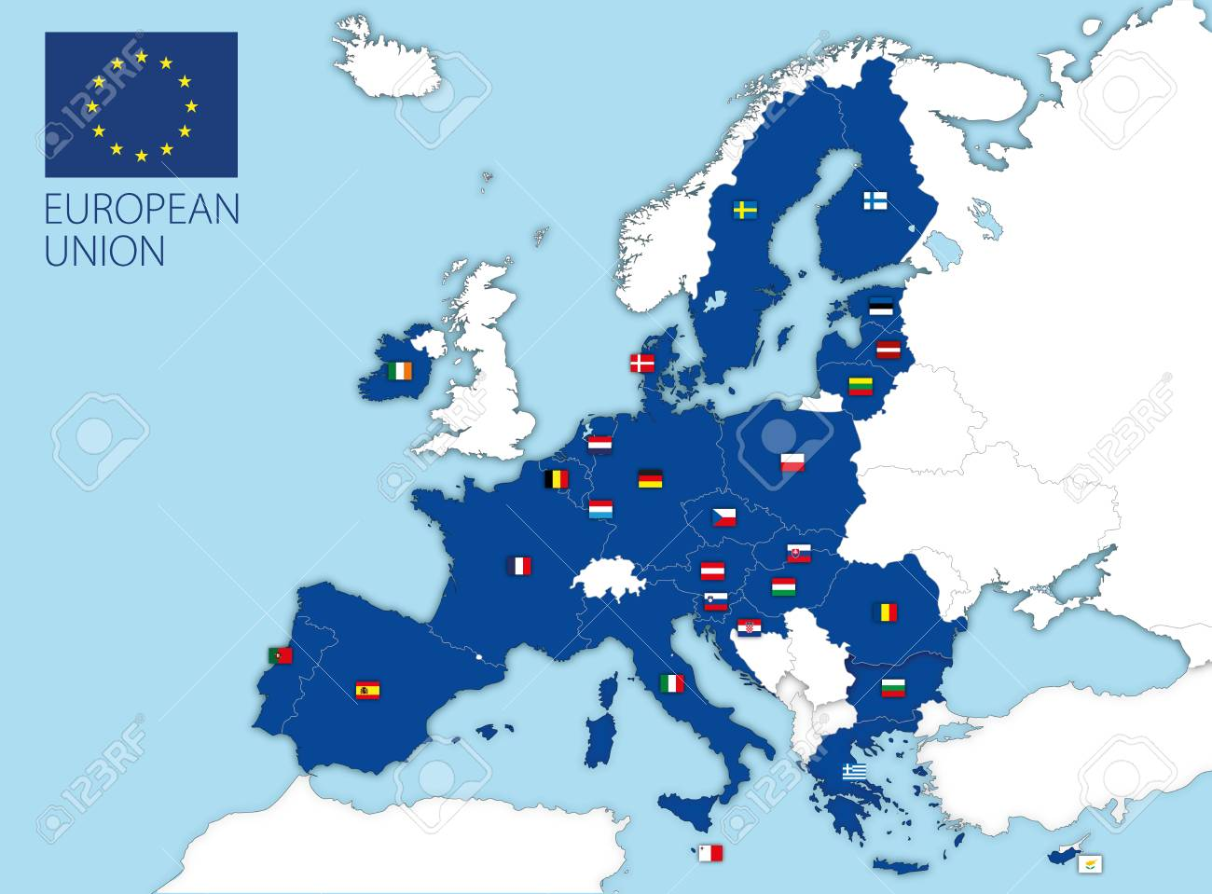
Téma: EVROPSKÁ UNIE
Třída: 4.C
Škola: Zš Petřiny – sever
Časová dotace: 30 minut (8:00 – 8:30)
Počet žáků: max. 9
Učebna: online prostředí
Pomůcky: mapa Evropy, pc
Vyučovací metody: online výklad, diskuze, induktivní proces ve výuce
Výukový cíl: Obeznámit žáky s pojmem EU, se státy patřící do unie a s dalšími souvisejícími informace z oblasti spojenectví států EU.

Dílčí výukové cíle: - Žák umí vysvětlit zmiňované pojmy.
- Žák si promítá vlastní zkušenost do diskuze a uplatňuje své zkušenosti.
- Žák umí mluvit o EU, o jejích výhodách i nevýhodách.

Na čem poznáme, že bylo cíle dosaženo: Žák zná všechny zmiňované pojmy, umí je vysvětlit a použít v praxi, je si vědom významu EU.

Klíčové kompetence:
Kompetence komunikativní: Žák dokáže zformulovat a vyjadřovat své myšlenky a názory v logickém sledu, vyjadřuje se výstižně, souvisle a kultivovaně v písemném i ústním projevu. Žák naslouchá jeho spolužákům a učiteli, chápe je, vhodně na ně reaguje, zapojuje se do diskuse, dokáže obhájit svůj názor a argumentovat.
Kompetence k učení: Žák posoudí vlastní znalost pojmů a určí překážky či problémy bránící osvojení si pojmů, zjistí, jakým způsobem by mohl své učení zdokonalit.

Obsah výuky: (POUČENÍ Z MINULA – MLUVIT POMALU A OPAKOVAT!)
- Vysvětlení a zavedení pravidel (resp. jejich zopakování)
a.) Vždy mluví jen jeden a ostatní naslouchají.
b.) Děti používají skype pouze k hovoru, neposílají zprávy ani neužívají jiné
funkce, které mohou výuku rušit.
(c.) Napadá ještě někoho nějaké pravidlo?)

- Úvodní 1. minuta: „Co všechno víte o EU? Co vám tento pojem říká? Vypište.“
! Základní informace, které bychom měli zmínit, resp. by mělo zaznít:
- Evropská unie je spojenectví států 27 Evropy.
- Společná měna EU = EURO (není ve všech státech – 19 z 27 „eurozóna“).
- EU má svou vlastní vlajku 12 zlatých/žlutých hvězd v kruhu na modrém pozadí,
které symbolizují ideály jednoty, solidarity a souladu mezi evropskými státy.
- „Óda na radost“ od Ludwiga van Beethovena (odkaz mohu zaslat do chatu.), je
beze slov, aby nebyl žádný z národních jazyků upřednostňován - rovnost
- (Belgie, Maďarsko, Bulharsko, Malta, Česko, Německo, Dánsko, Nizozemsko,
Estonsko, Polsko, Finsko, Portugalsko, Francie, Rakousko, Chorvatsko,
Rumunsko, Irsko, Řecko, Itálie, Slovensko, Kypr, Slovinsko, Litva, Lotyšsko,
Španělsko, Lucembursko, Švédsko)
- „Jednotná v rozmanitosti“ MOTTO EU = nehledě na rozdílnosti, držíme při sobě
- Největší zemí EU je FRANCIE, nejmenší naopak MALTA.
- V celé EU žije 446 000 000 obyvatel.
(DĚTI SEPÍŠÍ INFORMACE, KTERÉ VĚDÍ – NÁSLEDUJE DISKUZE A PŘEDLOŽENÍ ZBYLÝCH INFORMACÍ.)

- Hádáme: „Kdo patří do EU, rozeznáš země podle oficiálních zkratek?“
(+ najdi na mapě, pokud máš k dispozici, napověz kamarádům + hlavní město)

a.) CZ (ČESKO) Praha
b.) IT (ITÁLIE) Řím
c.) FI (FINSKO) Helsinky
d.) BE (BELGIE) BRUSEL
e.) SK (SLOVENSKO) Bratisl.
f.) PL (POLSKO) Varšava
g.) DE (NĚMECKO) Berlín
h.) GB (VELKÁ BRITÁNÍE) L.
(BRUSEL je označován za hlavní město Evropy, protože v něm sídlí instituce EU jako například EVROPSKÝ PARLAMENT, každá země má v parlamentu svého zástupce.)
- VELKÁ BRITÁNIE odešla z EU. – BREXIT (exit Británie)
- Proč VB odešla z EU? Jaké si myslíš, že měla důvody? Jaké jsou + a – v EU?
- Když jste pracovali na projektu o Praze, jaké bylo pracovat ve skupině? + a -?
Dokážete si představit, že byste na projektu pracovali sami? Co byste radši?

- Co jste si všechno o EU zapamatovali? Zopakování všech důležitých informací.

- Hodnocení, reflexe – jak se vám hovor/online hodina líbila? Od 1 do 10, jak byste ji ohodnotili? Co se vám nejvíce líbilo?

